  EΛΛΗΝΙΚΗ ΔΗΜΟΚΡΑΤΙΑ  ΝΟΜΟΣ ΛΑΚΩΝΙΑΣ  ΔΗΜΟΣ ΣΠΑΡΤΗΣ  Δ/ΝΣΗ ΤΕΧΝ. ΥΠΗΡ |  | ΕΡΓΟ :  Ανακαίνιση τουαλετών Δημοτικού Σχολείου στην Τ.Κ. Καρυών

ΕΚΘΕΣΗ ΤΕΧΝΙΚΗ ΠΕΡΙΓΡΑΦΗ
Με την παρούσα μελέτη προϋπολογισμού δαπάνης με το Φ.Π.Α. 5.000,00 Ευρώ προβλέπεται να εκτελεσθούν εργασίες για την εκτέλεση του έργου : «Ανακαίνιση τουαλετών Δημοτικού Σχολείου στην Τ.Κ. Καρυών»
Ο χώρος παρέμβασης φαίνεται στο κατωτέρω σχήμα.
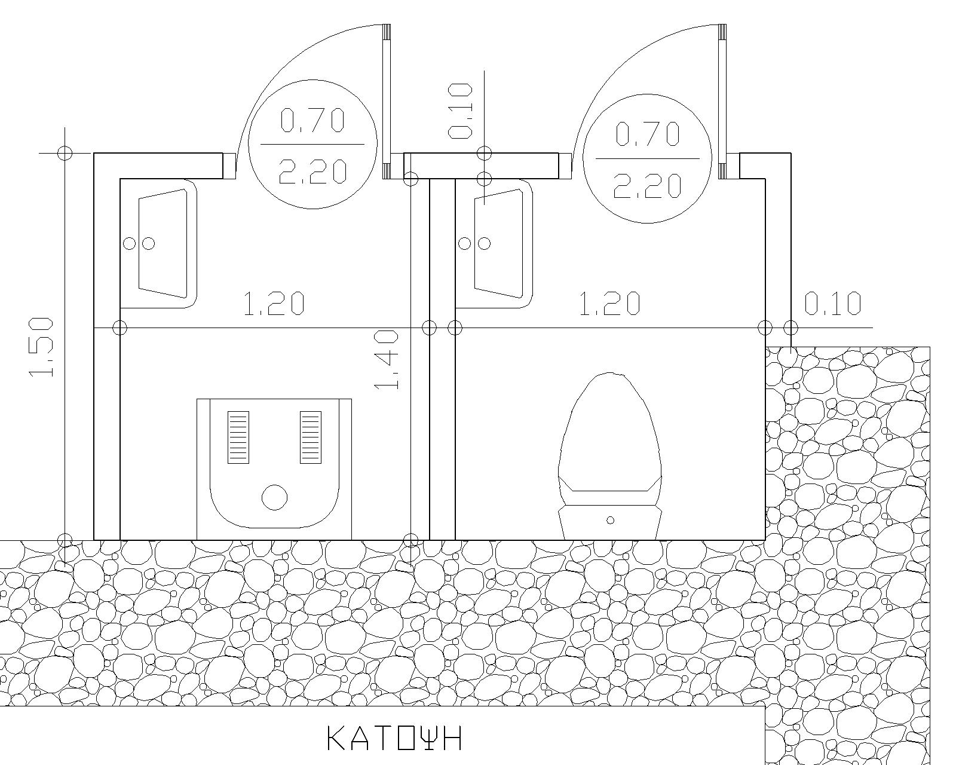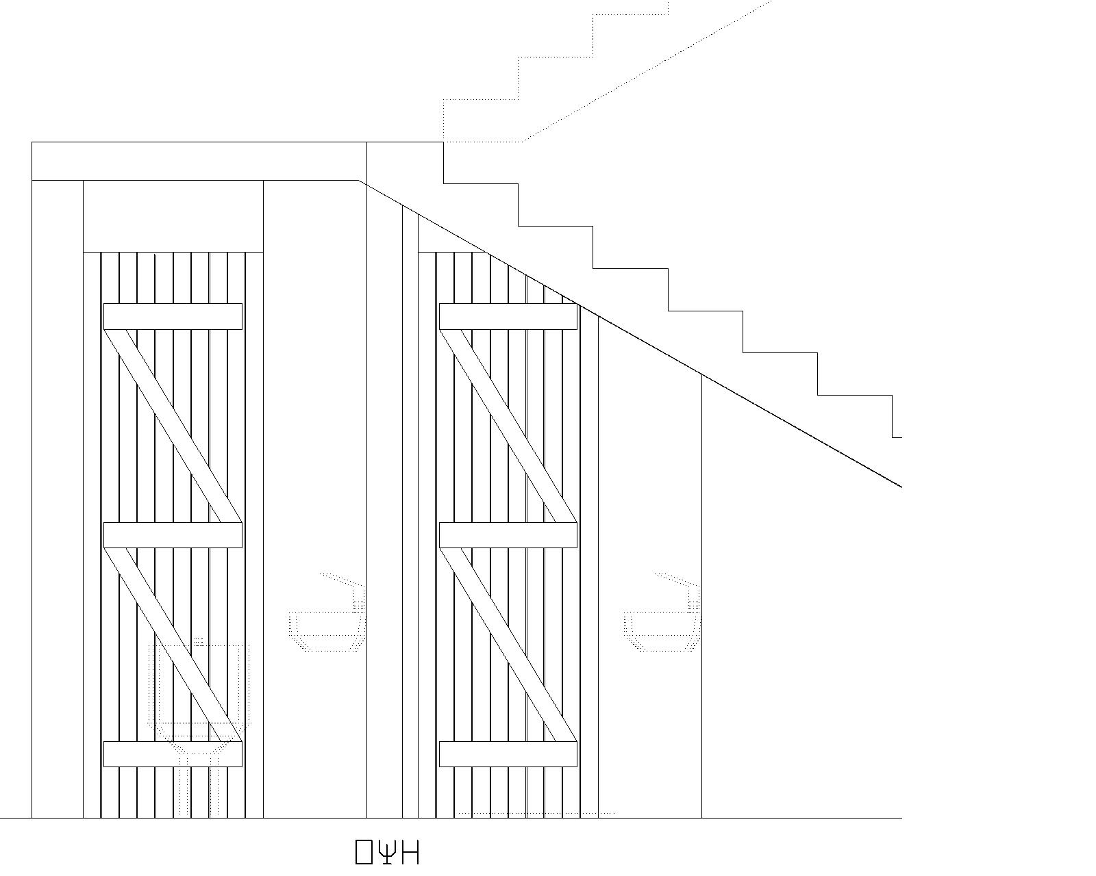
Οι εργασίες που προβλέπονται είναι:
Καθαίρεση της υφιστάμενης τουαλέτας εντός του κτιρίου και κατασκευή δύο νέων. Η μία θα είναι για χρήση των δασκάλων με λεκάνη ευρωπαϊκού (καθήμενου) τύπου ενώ η άλλη θα είναι τούρκικου τύπου για χρήση των μαθητών.
Επίσης θα κατασκευαστεί ένα ρολό αλουμινίου με ηλεκτροστατική βαφή και μηχανισμό ανύψωσης ηλεκτρικό στην σκάλα που οδηγεί στον Α’ όροφο.
Το έργο προβλέπεται να εκτελεστεί σε (60) ημερολογιακές ημέρες και διέπεται από τις διατάξεις του Ν. 4412/2016 «Δημόσιες Συμβάσεις Έργων, Προμηθειών και Υπηρεσιών (προσαρμογή στις Οδηγίες 2014/24/ΕΕ και 2014/25/ΕΕ.
Περισσότερες πληροφορίες θα δοθούν κατά την εκτέλεση των εργασιών από τον Επιβλέποντα Μηχανικό επί τόπου του έργου και σύμφωνα με την Μελέτη της Υπηρεσίας.
Η χρηματοδότηση του έργου προέρχεται ΧΡΗΜ. ΥΠΟΛ. ΕΠΕΝΔΥΣΕΩΝ.
Σπάρτη…15-11-2016  Η Συντάξασα  Γαλάτα Σοφία  Τεχ. Πολ. Μηχ. | Σπάρτη… - -2016  Ο Προϊστάμενος Τμήματος έργων.  Ευρυσθένης Σταυρόπουλος  Ηλεκτρολόγος Μηχανικός .

ΘΕΩΡΕΙΤΑΙ
Σπάρτη… - -2016
Ο Προϊστάμενος Δ. Τ.Υ.

Βαρζακάκος Κωνσταντίνος
Μηχ/γος Μηχανικός MSc, ΠΕ με Α΄ β.

